Введение

Сварка – это процесс получения неразъемных соединений посредствам установления непрерывной межатомной связи между соединяемыми деталями при их нагревании и (или) пластическом деформировании.

Конечная цель сварочного производства - выпуск экономичных сварных конструкций, отвечающих по своим конструктивным формам, механическим и физическим свойствам тому эксплуатационному назначению и условиям работы, для которых они создаются. Обеспечение рациональных форм и получение необходимых механических свойств сварных соединений относятся к главным задачам проектирования, решение которых должны обеспечить техпроцессы сварки.

Сварка позволяет создать конструкции, в которых целесообразно используются разнообразные металлы и сплавы в зависимости от назначения тех или иных частей конструкции, а также детали и заготовки, полученные наиболее рациональными методами их изготовления (прокат, штамповка, литье, поковки и т.д.)

Одним из самых главных и наиболее эффективных направлений развития сварочного производства является комплексная механизация и автоматизация производственных процессов. Специфической особенностью сварочного производства является диспропорция между объемами основных и вспомогательных операций: собственно сварочные операции по своей трудоемкости составляют всего 25 - 30% общего объема сборочно-сварочных работ, остальные 70 - 75% - это сборочные, транспортные и вспомогательные работы, механизация и автоматизация которых осуществляется с помощью механического сварочного оборудования и технологической оснастки. Качество сварных соединений, надежность конструкции и затраты на изготовление в значительной степени определяются технологическим процессом.

Основной задачей данного проекта является модернизация базового технологического процесса изготовления выхлопного патрубка улиты с целью повышения эффективности его производства.

1 Описание изделия

Данной сварной конструкцией является – корпус парогенератора. Применяется на гидроэлектростанциях. Сварное соединение №2 – одностороннее стыковое, обечаек (2,7) диаметром 4000 мм и полусфер (1,8) . Шов – круговой. Материал изделия – сталь Х17Н2

Корпус парогенератора состоит из двух фланцев (4,5), четырех обечаек (2,3,6,7) и двух полусфер (1,8). Фланцы (4,5) свариваются швом №1 по замкнутому контуру, обечайки (2,3,6,7), полусферы (1,8), фланец (45) свариваются шестью швами №2 по замкнутому контуру.

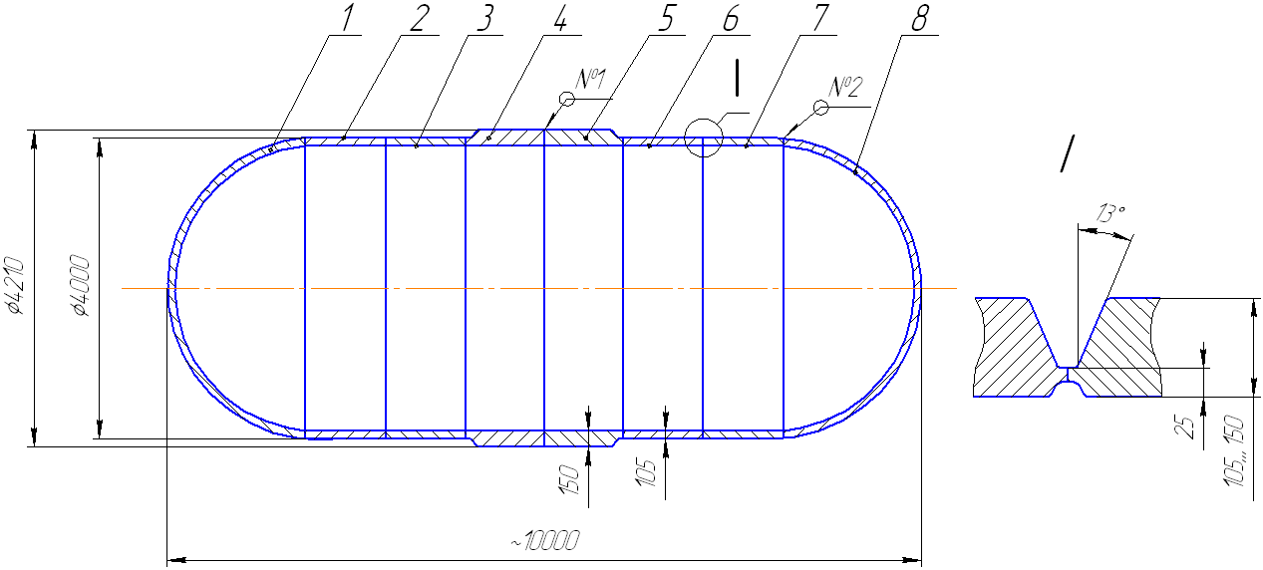

Рисунок 1 – Корпус парогенератора

2 Характеристика материала изделия и его свариваемости

Сталь Х17Н2 – сталь коррозионно-стойкая, жаропрочная мартенситно-ферритного класса химический состав ее приведен в таблице 1, механические свойства приведены в таблице 2.

Стали мартенситно-ферритного класса содержат в структуре кроме мартенсита 10–25 % феррита. Основная легирующая добавка и в этих сталях — Cr (11–13 %), наряду с которым присутствуют менее значительные присадки Ni, W, Mo, Nb, V (модифицированные хромистые стали). Их термическая обработка заключается либо в закалке с отпуском, либо в нормализации с отпуском. Механические свойства при надлежащей температуре отпуска практически равноценны. Уровень жаропрочных свойств после оптимальной термической обработки для большинства сталей мартенситно-ферритного класса также примерно одинаков.

Таблица 1. Химический состав стали Х17Н2 [4] ГОСТ 5632-72

|  |  |  |  |  |  |  |  |  |  |
| --- | --- | --- | --- | --- | --- | --- | --- | --- | --- |
| Марка стали | Легирующие элементы, % | | | | | | | | |
| C | Cr | Ni | Ti | Si | Mn | S | Р | Cu |
| Х17Н2 | 0,11-0,17 | 16-18 | 1,5-2,5 | ≤0,2 | ≤0,80 | ≤0,80 | ≤0,025 | 0,030 | ≤0,30 |

Эти стали изготовляют в виде сортового проката и применяют в турбостроении для лопаток и дисков турбин, а также для крепежных деталей.

Таблица 2. Механические свойства стали Х17Н2 [4] ГОСТ 5632-72

|  |  |  |  |  |  |  |  |
| --- | --- | --- | --- | --- | --- | --- | --- |
| Сталь | Состояние материала | Темпер. испыт.°С | ,% |  |  |  | HB |
|  | МПа | | % |  |
| 12Х17Г9АН4 | Нагрев на 975 – 1040°С, охлаждение в масле, отпуск при °С, охлаждение на воздухе | 20 | 30 | 1100 | 850 | 10 | 286 |

Стали мартенситного класса в условиях сварочного термического цикла в участках зоны термического влияния (а также и в металле шва, если он подобен по составу свариваемому металлу) закаливаются на мартенсит. Высокая твердость и низкая деформационная способность металла с мартенситной структурой в результате деформаций, сопровождающих сварку, а также длительного воздействия высоких остаточных и структурных напряжений, всегда имеющихся в сварных соединениях в исходном состоянии после сварки, приводят к возможности образования холодных трещин. Они, как правило, образуются на последней стадии непрерывного охлаждения (обычно при температурах 100° С и более низких) или при выдержке металла при комнатных температурах. Водород, находящийся в металле сварного соединения и диффундирующий в него даже при низких температурах, значительно способствует образованию холодных трещин.

Крупнозернистый металл швов и в зоне термического влияния более склонен к образованию трещин, чем мелкозернистый. Поэтому модифицирование металла швов,. предупреждающее рост зерна (например, титаном), и применение более жестких режимов (с меньшей погонной энергией) являются мерами, уменьшающими вероятность образования трещин [7].

Термообработка сварных соединений после сварки влияет не только на механические свойства, но и ряд специальных свойств — коррозионную стойкость, жаропрочность и др. Так, например, контактирование закаленного металла шва и зоны термического влияния с незакаленным (отпущенным) основным металлом приводит к появлению избирательной коррозии металла закаленной зоны в сварных соединениях из стали Х17Н2.

Хромистые мартенситно-ферритные стали обладают некоторой склонностью к межкристаллитной коррозии (м. к. к.). Особо высокую склонность к м. к. к. они приобретают после быстрого охлаждения с высоких температур. Для восстановления стойкости против МКК возможно применение высокого отпуска, после сварки при 680-700 С в течение 30-60 мин.

Применение видов сварки, обеспечивающих получение наплавленного металла с аустенитно-ферритной структурой, для получения соединений хромистых сталей мартенситно-ферритного классов, как правило, не обеспечивает равнопрочности сварных соединений и может быть рекомендовано только для условий работы при статической нагрузке с не очень большими напряжениями [5].

Для стали Х17Н2 мартенситно-ферритного класса применяются следующие способы сварки:

– ручная дуговая сварка покрытыми электродами

– в защитных газах (углекислый газ).

– Электрошлаковая сварка

Наибольшее распространение имеют сварочные электроды и проволоки, обеспечивающие получение аустенитного наплавленного металла электроды типа ЭА-898/21 и АНВ-2 (ОК 61.41) ГОСТ 10052-75 при РД с марками проволоки электродного стержня Св-08Х19Н10Б и Св-08Х18Н2ГТ применяется электродные проволоки Св-08Х18Н2ГТ и Св-08Х14ГНТ ГОСТ 2246-70. Используются флюсы плавленые для сварки и наплавки АН-17, АН-18 ГОСТ 9087-81 [1]

Сварные соединения мартенситно–ферритных сталей должны быть подвергнуты термическому отпуску для "смягчения" структур закалки и снятия остаточных напряжений.

3 Выбор способов сварки

Сталь Х17Н2 – сталь мартенситно-ферритного класса. Относится она к трудносвариваемым материалам.

Для стали Х17Н2 вести анализ будем рассматривая следующие способы сварки плавлением:

– ручная дуговая сварка покрытыми электродами (РД);

– Автоматическая сварка плавящимся электродом в среде активных газов и смесях (АПГ);

– Электрошлаковая сварка (ЭШ).

Так как производство мелкосерийное, то отдаем предпочтение ручной сварке.

3.1 Ручная дуговая сварка покрытыми электродами (РД)

Применение:

Этот вид сварки является очень маневренным, он позволяет воздействовать, через электродный стержень и покрытие, на химический состав металла шва в сторону его улучшения (корректирования) для повышения жаропрочности, а также технологической прочности (повышение сопротивляемости образования горячих трещин).

Толщины:

Сварка покрытыми электродами выполняется при толщине листов > 4 мм. Металл толщиной ≥ 10 мм предварительно подогревают. Температуру предварительного подогрева выбирают в зависимости от толщины металла в интервале 100-400 ºС.

Преимущества:

- простое и надежное оборудование, маленькие затраты на приобретение и эксплуатацию;

- возможность изготовления швов практически любой сложности.

Недостатки:

- внутренняя пористость сварных швов;

- необходимость в подготовке высококвалифицированного рабочего, соответственно дорогое обучение и затраты.

Вывод:

Дуговая сварка покрытыми электродами подходит. Но при толщинах металла > 70 мм необходим нагрев металла до больших температур, что будет проблематично при данных размерах конструкции. Также будет необходимо большое число проходов.

3.2 Автоматическая сварка плавящимся электродом в среде активных газах и смесях (АПГ)

Применение:

Практически все отрасли машиностроения. В строительстве на монтаже крупногабаритных конструкций, автоматическая сварка поворотных стыков трубопроводов большого диаметра и толщины стенок (до 100 мм).

Толщины:

Для металла < 5 мм не удается добиться устойчивого горения дуги при мелкокапельном струйном переносе металла. За один проход можно сварить металл толщиной до 8 мм .

Преимущества:

- хорошее перемешивание ванны,

- высокая производительность, особенно при сварке металла больших толщин;

- возможность визуального контроля горения дуги и формирования шва;

- достаточно высокий КПД процесса в сравнении со сваркой неплавящимся электродом;

- высокая универсальность, сопоставимая с ручной сваркой покрытыми электродами;

- высокая производительность наплавки металла;

- практическое исключение в сварном шве неметаллических вкраплений, так как защита только газовая.

Недостатки:

- дорогое вспомогательное оборудование в сравнении с РД;

- значительный уровень разбрызгивания электродного металла, если не использовать дорогостоящее оборудование с программным управлением каплепереноса металла;

- дорогостоящее современное оборудование (полуавтоматы, автоматы).

Вывод:

Данный вид сварки подходит, так как:

1 – возможность сварки больших толщин;

2 – подходит для сварки громоздких конструкций. Является универсальным и подходящим, непосредственно для данного изделия.

3.3 Электрошлаковая сварка (ЭШ)

Применение:

Для сварки малых толщин и для электрошлакового переплава используется однофазная сеть, в остальных случаях – трехфазная. Преимущественно ЭШ применяется для сварки больших толщин. Тяжелое машиностроение, энергомашинострение (изготовление станин прессов, прокатных станов, валов газовых турбин электростанций, лопастей гидротурбин, корпусов).

Толщины:

Экономически выгодно применять ЭШ при толщине металла более 30 мм (возможность сваривать толщины более 100 мм).

Преимущества:

– высокой устойчивостью процесса (мало зависящей от рода тока) и нечувствительностью к кратковременным изменениям тока и даже его прерыванию;

– высокой производительностью;

– значительной экономичностью процесса (на плавление равного количества электродного металла электроэнергии затрачивается на 15–20% меньше, чем при дуговой сварке);

– исключением необходимости подготовки свариваемой или наплавляемой поверхности;

– высокой защитой сварочной ванны от воздуха;

– возможностью получения за один проход наплавленной поверхности теоретически любой толщины;

– возможностью наплавки без особых затруднений из чугуна, цветных металлов и сплавов и других трудносвариваемых материалов.

Недостатки:

– громоздкое и дорогое оборудование;

– необходимость изготовления технологической оснастки, формирующей шов;

– нижний диапазон толщин, начиная с 25 мм;

– необратимые изменения в структуре металла, снижение прочности и пластичности околошовной зоны, вследствие длительного пребывания металла при высоких температурах (1200-1250ºС).

– возможность формирования наплавленных поверхностей только в вертикальном положении;

– недопустимость прерывания процесса до окончании сварки.

Вывод:

Электрошлаковая сварка является подходящим способом для данного изделия, так как обеспечивается сварка большой толщины. Процесс высокопроизводителен, но дорогостоящий.

Рассмотренные методы сварки являются практически единственно – возможными для сварки стали Х17Н2.

4 Выбор режимов обработки

4.1 Ручная дуговая сварка покрытыми электродами (РД)

Режимы дуговой сварки представляют собой совокупность контролируемых параметров, определяющих условия сварочного процесса. Правильно выбранные и поддерживаемые на протяжении всего процесса сварки параметры являются залогом качественного сварного соединения. Условно параметры можно разделить на основные и дополнительные.

Основные параметры режима дуговой сварки:

– диаметр электрода,

– величина, род и полярность тока,

– напряжение на дуге,

– скорость сварки,

– число проходов.

Ориентировочные режимы ручной дуговой сварки покрытым электродом корпуса парогенератора из стали Х17Н2 приведены в таблице 2.

Таблица 2. Основные параметры режима сварки РД корпуса парогенератора из стали Х17Н2 [7]:

|  |  |
| --- | --- |
| Ток, А | 170 – 350 |
| Род тока | Постоянный, обратная полярность |
| Напряжение, В | 22 – 24 |
| Марка электрода | ЭА-898/21 ГОСТ 10052-75 |
| Диаметр электрода, мм | 4 – 8 |
| Скорость сварки, м/ч | 8 – 10 |
| Число проходов | 25-30 |

4.2 Автоматическая сварка плавящимся электродом в среде активных газах и смесях (АПГ)

Разновидностью ее является сварка плавящимся электродом в



Сварку в обычно выполняют на постоянном токе обратной полярности плавящимся электродом. Основными параметрами режима сварки в и его смесях являются:



– полярность и сила тока,

– напряжение дуги;

– диаметр, скорость подачи, вылет и наклон электрода;

– скорость сварки;

– расход и состав защитного газа.

Сварочный ток и диаметр электродной проволоки выбирают в зависимости от толщины свариваемого металла и расположения шва в пространстве. Стабильный процесс сварки с хорошими технологическими характеристиками можно получить только в определенном диапазоне силы сварочного тока, который зависит от диаметра и состава электродной проволоки и рода защитного газа.

Сварочный ток и диаметр электродной проволоки выбирают в зависимости от толщины свариваемого металла и расположения шва в пространстве. Стабильный процесс сварки с хорошими технологическими характеристиками можно получить только в определенном диапазоне силы сварочного тока, который зависит от диаметра и состава электродной проволоки и рода защитного газа.

Величина сварочного тока определяет глубину противления и производительность процесса сварки. Величину сварочного тока регулируют изменением скорости подачи сварочной проволоки.

Одним из важных параметров режима сварки в является напряжение дуги. С повышением напряжения увеличивается ширина шва и улучшается его формирование. Однако увеличивается и угар полезных элементов кремния и марганца, повышается чувствительность дуги к "магнитному дутью", увеличивается разбрызгивание металла сварочной ванны. При пониженном напряжении дуги ухудшается формирование сварочного шва. Оптимальные значения напряжения дуги зависят от величины сварочного тока, диаметра и состава электродной проволоки, а также от рода защитного газа.



Ориентировочные режимы сварки АПГ корпуса парогенератора из стали Х17Н2 приведены в таблице 3.

Таблица 3. Основные параметры режима сварки АПГ корпуса парогенератора из стали Х17Н2 [7]:

|  |  |
| --- | --- |
| Ток, А | 430 –460 |
| Род тока | Постоянный  Обратной полярности |
| Напряжение, В | 32 – 34 |
| Газ | , 1 сорт по ГОСТ 8050-85 |
| Расход газа, л/мин | 18 – 20 |
| Марка электродной проволоки | Св-08Х18Н2ГТ и Св-08Х14ГНТ по ГОСТ 2246-70 |
| Диаметр электродной проволоки, мм | 2 – 3 |
| Наклон электродной проволоки , ° | 5 – 15 |
| Вылет электродной проволоки, мм | 25 – 30 |
| Скорость подачи электродной проволоки,, м/час | 300 – 350 |
| Скорость сварки, м/ч | 14 – 31 |
| Число проходов | 20-25 |

4.3 Электрошлаковая сварка (ЭШ)

Главная особенность электрошлаковой сварки (наплавки) заключается в том, что сварочная цепь электрического тока проходит по электроду, жидкому шлаку и основному металлу, обеспечивая расплавление основного и присадочных материалов. Ванна расплавленного шлака, имея меньшую, чем у расплавленного металла, плотность, постоянно находится в верхней части расплава. Этим самым исключается доступ и воздействие окружающей среды на жидкий металл. Кроме того, капли присадочного металла, проходя через шлак, очищаются от вредных примесей и легируются (в случае наличия в шлаке необходимых легирующих компонентов).

Химический состав электродного металла выбирается в соответствии с составом основного металла. Лучшим вариантом считается такой, при котором металл шва и металл наплавляемого изделия близки по химическому составу и механическим свойствам.

Электрошлаковую сварку выполняется на переменном токе, постоянном токе обратной полярности плавящимся электродом, стержнем и пластиной.

Электрошлаковый процесс на переменном токе протекает более устойчиво, чем на постоянном. Основными параметрами режима сварки являются:

– полярность и сила тока,

– напряжение дуги;

– диаметр, скорость подачи, вылет и наклон электрода;

– скорость сварки;

– расход и состав защитного газа.

Ориентировочные режимы ЭШ сварки корпуса парогенератора из стали Х17Н2 приведены в таблице 4.

Таблица 4. Основные параметры режима ЭШ сварки корпуса парогенератора из стали Х17Н2 [7]:

|  |  |
| --- | --- |
| Ток, А | 1200 – 1300 |
| Род тока | Переменный |
| Напряжение, В | 24 – 26 |
| Номинальная толщина детали в месте сварки, мм | 105 |
| Зазор между кромками свариваемых деталей, мм | 29 — 32 |
| Сухой вылет электрода, мм | 40 – 50 |
| Скорость сварки металла, мм/с | 0,225 – 0,35 |
| Марка электрода | Св-08Х18Н2ГТ  Св-08Х14ГНТ |
| Электрод, мм | Проволока =12 |
| Количество электродов | 3 |
| Глубина шлаковой ванны, мм | 15 – 20 |
| Температура охлаждающей воды, ºС | 60 |
| Марка флюса | АНФ-14 |

5 Выбор технологического оборудования

5.1 Ручная дуговая сварка покрытыми электродами (РД)

Для сварки рекомендуется выпрямитель ВДУ – 401 УЗ

Цена 28 300 р.

Выпрямитель сварочный ВД – 401 У3 (рисунок 2) предназначен для питания электрической сварочной дуги постоянным током при ручной дуговой сварке, резке и наплавке металлов. Сварочный ток плавно регулируется вращением рукоятки, находящейся на передней панели выпрямителя.

Таблица 5. Технические характеристики выпрямителя ВДУ – 401 УЗ [6]

|  |  |  |
| --- | --- | --- |
| 1. | Напряжение питания, В | 380 (~3 фазы) |
| 2. | Сварочный ток, А | = 80 ... 400 |
| 3. | Коэффициент нагрузки, % | 60 |
| 4. | Номинальное рабочее напряжение, В | 36 |
| 5. | Напряжение холостого хода, В | 80 |
| 6. | Габаритные размеры(ДхШхВ), мм | 510х570х660 |
| 7. | Масса, кг | 97 |

Вспомогательные материалы:

Электрод ЭА-898/21 по ГОСТ 10052-75.

Цена 271,44 руб/кг

5.2 Автоматическая сварка плавящимся электродом в среде активных газах и смесях (АПГ)

Для сварки рекомендуется универсальный сварочный выпрямитель КИУ-501 (рисунок 4)

Цена: 45 548 руб

Предназначен для комплектации сварочных полуавтоматов и автоматов для сварки в среде защитных газов и под флюсом.

Таблица 7. Технические характеристики сварочного выпрямителя КИУ-501 [6]

|  |  |
| --- | --- |
| Номинальное напряжение питающей сети, В | 380 |
| Частота питающей сети, Гц | 50 |
| Номинальный сварочный ток, А | 500 |
| Номинальное рабочее напряжение, В | 46 – 50 |
| Пределы регулирования сварочного тока, А | 50-500 |
| Номинальный режим работы, ПВ% | 60 |
| Потребляемая мощность, кВА | 40 |
| Пределы регулирования рабочего напряжения, В | 18-50 |
| Напряжение холостого хода, В не более | 85 |
| Диаметр электродов, мм | 2-6 |
| Масса, кг | 260 |
| Габаритные размеры, мм | 790х600х860 |

Автомат для сварки в среде углекислого газа АДГ-515 (рисунок 5)

Цена: 187 546.00 руб

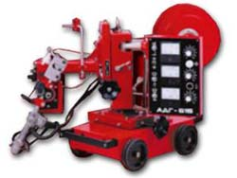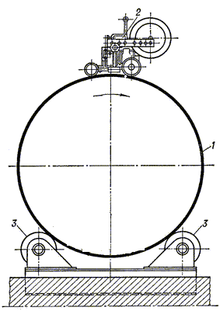

Рисунок 5 – внешний вид автомата для сварки в среде углекислого газа АДГ-515 и схема его расположения на корпусе парогенератора

Таблица 8. Технические характеристики автомата для сварки в среде углекислого газа АДГ-515

|  |  |
| --- | --- |
| Защитная среда |  |
| Напряжение питания, В | 3х380 |
| Потребляемая мощность источника питания, кВА | 40 |
| Диапазон регулирования сварочного тока, А | 60 – 500 |
| Диапазон регулирования напряжения на дуге, В | 18 – 50 |
| Диаметр электродной проволоки, мм | 1,2 – 3,0 |
| Скорость подачи электродной проволоки, м/час | 120 – 960 |
| Скорость сварки, м/час | 12 – 120 |
| Емкость кассеты (барабана) для проволоки, кг | 15 |
| Масса сварочного трактора, кг | 56 |
| Габариты сварочного трактора, мм | 800х450х600 |

Вращатель роликовый TR-135KB (рисунок 6)

Цена:450 000 руб

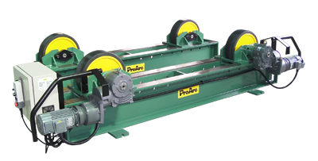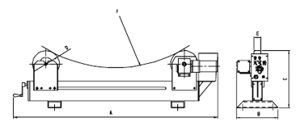

Рисунок 6 – внешний вид вращателя роликового TR-135KB и схема расположения детали цилиндрической формы на нем

Предназначен для вращения цилиндрических изделий со сварочной скоростью при автоматической сварке внутренних и наружных кольцевых швов.

Вращатель состоит из одной приводной и одной неприводной секций. Его технические характеристики приведены в таблице 9.

Таблица 9. Технические характеристики вращателя роликового TR-135KB

|  |  |
| --- | --- |
| Питание, В/Гц | 3 фазы 380V 50Hz |
| Вращающая мощность, кг | 135000 |
| Диапазон диаметров (f), мм | 300-6500 |
| Диапазон скорости, м/час | 6-72 |
| Диаметр вальца (d), мм | 500 |
| Ширина вальца (е), мм | 525 |
| Общая длина (а), мм | 1200/1100 |
| Общая ширина (в), мм | 3500 |
| Общая высота (с), мм | 750 |

Вспомогательные материалы

Защитный газ:

Углекислый газ, 1 сорт по ГОСТ 8050-85 в баллонах по 40 литров

Цена: 3900.00руб/ баллон

Электродная проволока:

Св-08Х14ГНТ по ГОСТ 2246-70

Цена: 97,600 руб/кг.

5.3 Электрошлаковая сварка (ЭШ)

Колонна КС 5х5 (рисунок 7)

Цена: 894 400 руб

Колонна самоходная КС 5х5 предназначена для монтажа сварочных систем при сварке кольцевых и линейных швов сосудов, резервуаров, баков

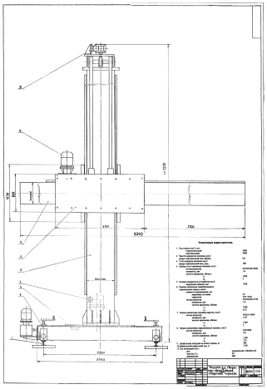

Рисунок 7 – внешний вид сварочной колонны КС 5х5

Таблица 10. Технические характеристики сварочной колонны КС 5х5

|  |  |  |
| --- | --- | --- |
| № п/п | Наименование параметра | Значение |
| 1 | Ход стрелы горизонтальный, м | 5 |
| 2 | Ход каретки вертикальный, м | 5 |
| 3 | Нагрузка на конец стрелы, (не менее) кГ | 500 |
| 4 | Скорость поворота стрелы, об/мин | 0,6 |
| 5 | Угол поворота колонны, град | 360 |
| 6 | Ширина рельсового пути, мм | 2500 |

Автомат для ЭШС: А-535 (рисунок 7)

Цена 215 540 руб.

Автомат предназначен для однопроходной электрошлаковой сварки с двусторонним формированием шва сталей толщиной до 450 мм. Автомат позволяет осуществлять сварку продольных и кольцевых стыковых швов, угловых и тавровых соединений.

Может поставляться в исполнении, предназначенном для сварки вертикально-стыковых швов сталей толщиной до 250 мм., а также различных других швов и толщин по спецзаказу. В таблице 10 приведены основные характеристики автомата для ЭШС А-535.

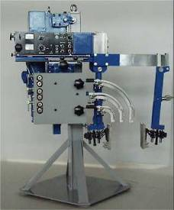

Рисунок 8 – Внешний вид автомата для ЭШС: А-535

Таблица 11. Технические характеристики автомата для ЭШС: А-535

|  |  |
| --- | --- |
| Номинальное напряжение сети, В | 380 |
| Частота тока питающей сети, Гц | 50 |
| Номинальный сварочный ток, А при ПВ = 80% при ПВ = 100% | 1000 900 |
| Количество электродов, шт | 3 |
| Диаметр электродной проволоки, мм | 12 |
| Диапазоны регулирования скорости подачи электродной проволоки, м/ч | 60 ÷ 450 |
| Толщина свариваемого металла, мм | 50 ÷ 450 |
| Скорость вертикального перемещения автомата при сварке, м/ч | 0,4 ÷ 9,0 |
| Маршевая скорость вертикального перемещения, м/ч | 0 ÷ 70 |
| Радиальная корректировка мундштуков, град. | ± 5 |
| Расход воды для охлаждения, л/мин | 10 ÷ 30 |
| Масса, кг: | 375 |
| Габаритные размеры, мм: | 470×365×430 |

Вращатель роликовый TR-135KB (рисунок 6)

Цена:450 000 руб

Требования к источникам питания для ЭШС менее жестки, чем для дуговой сварке. Источники питания, применяемые для дуговой сварки, годятся и для ЭШС. Однако более стабильный процесс можно получить с помощью специализированных источников питания с низким напряжением холостого хода, жесткой или пологопадающей внешней характеристикой. Для ЭШС используют, как правило, трансформаторы.

Трансформатор ТДФЖ-2002 (рисунок 8)

Цена 128 500 руб.

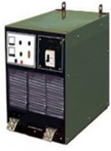

Рисунок 9 – внешний вид трансформатора ТДФЖ-2002

Трансформатор предназначен для автоматической дуговой сварки под слоем флюса на переменном токе углеродистых и низколегированных сталей, а так же для ЭШС. Имеет три ступени регулирования сварочного тока. Плавное регулирование сварочного тока в пределах одной ступени переключения и включение на сварку может осуществляться местно или дистанционно. Трансформатор может работать в составе автоматизированных сварочных линий. Принудительное воздушное охлаждение (встроенный вентилятор). Термозащита от перегрева трансформатора. Класс изоляции Н.

Технические данные трансформатора приведены в таблице 11.

Таблица 12. Технические характеристики трансформатора ТДФЖ-2002 [6]

|  |  |
| --- | --- |
| Напряжение питающей сети, В | 380 |
| Частота питающей сети, Гц | 50 |
| Номинальный сварочный ток (ПВ, %), А | 2000(100) |
| Пределы регулирования сварочного тока, А | 600…2200 |
| Количество ступеней регулирования тока | Плавно 3 |
| Напряжение холостого хода, В, не более | 120 |
| Пределы регулирования рабочего напряжения, В | 30-60 |
| Масса, кг: | 850 |
| Габаритные размеры, мм: | 1370×760×1220 |
| Максимальная потребляемая мощность, кВА | 240 |

Вспомогательные материалы:

Флюс АН-17;

Цена: 43 руб/кг.

Электродная проволока:

Св-08Х14ГНТ по ГОСТ 2246-70 ;

Цена: 97,600 руб/кг.

Заключение

В курсовой работе проанализированы технические возможности способов сварки плавлением изделия из заданного материала (Х17Н2) и с заданной геометрией свариваемой поверхности (кольцевой шов корпуса парогенератора).

Выбраны технологические рекомендации по сварке плавлением и рекомендуемые диапазоны изменения всех необходимых параметров для данной толщины (105 мм).

Определены рациональные марки основного и вспомогательного оборудования, обеспечивающего требуемые параметры процесса; выполнено экономическое сравнение вариантов технологии сварки плавлением и выбран наиболее экономичный вариант автоматической сварки плавящимся электродом в среде активных газах и смесях (АПГ) для данного производства (единичное).

Список использованной литературы

1. Акулов А.И., Бельчук Г.А. Технология и оборудование сварки плавлением. — М.: «Машиностроение», 1977г. - 432 с.
2. Груздев Б.Л., Методические указания по оформлению технологической документации при курсовом и дипломном проектировании – Уфа: УГАТУ, 2005г. – 39 с.
3. Б.Л. Груздев, В.М. Бычков., Методические указания к выполнению курсового проекта по дисциплине «Производство сварных конструкций» – Уфа, УГАТУ, 2002г. – 34 с.
4. Марочник сталей и сплавов / Под ред. В.Г. Сорокина. – М.: Машиностроение, 1989г. – 640 с.
5. Масленков С. Б., Масленкова Е.А., Стали и сплавы для высоких температур. Справ. Изд. В 2-х кн. – М.: Металлургия, 1991г., 383с.
6. Милютин В.С., Коротков В.А. Источники питания для сварки. – Челябинск: Металлургия Урала, 1999г. – 366с.
7. Сварка и свариваемые материалы. Справочник. В 3-х т., Т 1/ Под ред. Э.Л.Макарова. – М.: Металлургия, 1991г. – 528 с.